

# TABLE DES MATIERES

I. -Introduction 1

II. TABLE DES MATIERES 2

III. TABLE DES ILLUSTRATIONS 3

IV. INTRODUCTION 3

I) Partie1 4

1) SousPartie 1 - 1 4

2) SousPartie 1 - 2 4

3) SousPartie 1 - 3 4

II) Partie2 4

1) SousPartie 2- 1 4

2) SousPartie 2 - 2 4

3) SousPartie 2 - 3 4

III) Partie3 4

SousPartie 3 - 1 4

SousPartie 3 - 2 4

SousPartie 3 - 3 4

V. CONCLUSION 5

VI. BIBLIOGRAPHIE 5

VII. TABLE DES ANNEXES 5

# TABLE DES ILLUSTRATIONS

# INTRODUCTION

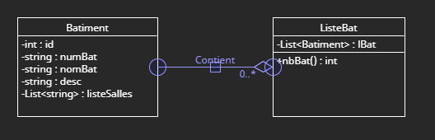

## Partie1

### SousPartie 1 - 1

### SousPartie 1 - 2

### SousPartie 1 - 3

## Partie2

### SousPartie 2- 1

### SousPartie 2 - 2

### SousPartie 2 - 3

## Partie3

### SousPartie 3 - 1

### SousPartie 3 - 2

### SousPartie 3 - 3

# CONCLUSION

# BIBLIOGRAPHIE

# TABLE DES ANNEXES